

Ивановский муниципальный район
Ивановской области

Администрация Новоталицкого сельского поселения

ПОСТАНОВЛЕНИЕ

«25» февраля 2019 г.

№ 31

с. Ново-Талицы
О внесении изменений в постановление администрации Новоталицкого сельского поселения от 20.10.2017 № 288 «Об упорядочении нестационарной мелкорозничной торговли на территории Новоталицкого сельского поселения Ивановского муниципального района»

В целях создания условий для дальнейшего упорядочения размещения и функционирования объектов нестационарной мелкорозничной торговли на территории Новоталицкого сельского поселения Ивановского муниципального района, в соответствии с Конституцией Российской Федерации, Указом Президента Российской Федерации от 29.01.1992 № 65 «О свободе торговли», Законом Российской Федерации от 07.02.1992 №2300-1 «О защите прав потребителей», Федеральными законами от 30.03.1999 № 52-ФЗ «О санитарно-эпидемиологическом благополучии населения», от 02.01.2000 № 29-ФЗ «О качестве и безопасности пищевых продуктов», от 30.12.2006 № 271-ФЗ «О розничных рынках и о внесении изменений в Трудовой кодекс Российской Федерации», Постановлением Правительства Российской Федерации от 19.01.1998 № 55 «Об утверждении правил продажи отдельных видов товаров, перечня товаров длительного пользования, на которые не распространяется требование покупателя о безвозмездном предоставлении ему на период ремонта или замены аналогичного товара, и перечня непродовольственных товаров надлежащего качества, не подлежащих возврату или обмену на аналогичный товар других размера, формы, габарита, фасона, расцветки или комплектации», Законом Ивановской области от 15.06.2007 № 77-ОЗ «О розничных рынках в Ивановской области», Постановлением Правительства Ивановской области от 06.07.2007 № 160-п «Об утверждении порядка заключения договора о предоставлении торгового места на рынке и его типовой формы, упрощенного порядка заключения договора о предоставлении торгового места на сельскохозяйственном рынке и сельскохозяйственном кооперативном рынке, расположенных на территории Ивановской области», руководствуясь Федеральным законом от 06.10.2003 № 131-ФЗ «Об общих принципах организации местного самоуправления в Российской Федерации» , администрация Новоталицкого сельского поселения

П О С Т А Н О В Л Я Е Т:

1. Внести в постановление администрации Новоталицкого сельского поселения от 20.10.2017 № 288 «Об упорядочении нестационарной мелкорозничной торговли на территории Новоталицкого сельского поселения Ивановского муниципального района» следующие изменения:
1.1. Приложение 1 к постановлению «Места расположения нестационарных торговых объектов на территории Новоталицкого сельского поселения Ивановского муниципального района» изложить в новой редакции согласно приложению 1 к настоящему постановлению.
1.2. Приложение 6 к постановлению «Графическая схема мест размещения нестационарных торговых объектов на территории Новоталицкого сельского поселения Ивановского муниципального района» изложить в новой редакции согласно приложению 2 к настоящему постановлению.
3. Признать утратившим силу постановление администрации Новоталицкого сельского поселения от 28.03.2019 № 68 «О внесении изменений в постановление администрации Новоталицкого сельского поселения от 20.10.2017 № 288 «Об упорядочении нестационарной мелкорозничной торговли на территории Новоталицкого сельского поселения Ивановского муниципального района»».
4. Опубликовать настоящее постановление в Информационном бюллетене «Сборник нормативных актов Ивановского муниципального района» и разместить на официальном сайте Ивановского муниципального района.
5. Настоящее постановление вступает в силу с момента подписания.
6. Контроль за исполнением настоящего постановления оставляю за собой.

Глава Новоталицкого сельского поселения
Ивановского муниципального района П.Н. Плохов
Приложение 1 к постановлению
администрации Новоталицкого
сельского поселения
от «25» февраля 2019г. № 31

Приложение 1 к постановлению
администрации Новоталицкого
сельского поселения
от «20» октября 2017г. № 288

Места расположения нестационарных торговых объектов на территории Новоталицкого сельского поселения Ивановского муниципального района
№  п/п | Адрес размещения нестационар-  ного торгового объекта | Площадь земельного участка (здания, строения, сооружения) каждого места размещения нестационарного торгового объекта (м²) | Вид нестацио-  нарного торгового объекта (палатка, автолавка, летнее кафе, тонар, лоток) | Площадь нестационарного торгового объекта  (м²) | Ассортимент реализуемых товаров (продовольственные или непродовольственные) | Срок размещения нестационарного торгового объекта
1 | с. Ново-Талицы,  ул. Радужная д.12а  (у магазина «Ирбис») | 6 | лоток | 3,6 | непродовольственные товары | круглогодично
2 | с. Ново-Талицы,  ул. Радужная д.12а  (у магазина «Ирбис») | 6 | лоток | 3,6 | непродовольственные товары | круглогодично
3 | с. Ново-Талицы,  ул. Радужная д.12а  (у магазина «Ирбис») | 6 | лоток | 3,6 | непродовольственные товары | круглогодично
4 | с. Ново-Талицы, ул. Школьная  (у перекрестка) | 6 | лоток | 3,6 | непродовольственные товары | круглогодично
5 | с. Ново-Талицы, ул. Школьная  (у перекрестка) | 6 | лоток | 3,6 | непродовольственные товары | круглогодично
6 | с. Ново-Талицы, ул. Школьная  (у перекрестка) | 6 | лоток | 3,6 | непродовольственные товары | круглогодично
7 | в районе д. Голчаново  (у городского кладбища) | 6 | лоток | 4,2 | непродовольственные товары | круглогодично
8 | в районе д. Голчаново  (у городского кладбища) | 6 | лоток | 4,2 | непродовольственные товары | круглогодично
9 | в районе д. Голчаново  (у городского кладбища) | 6 | лоток | 4,2 | непродовольственные товары | круглогодично
10 | в районе д. Голчаново  (у городского кладбища) | 6 | лоток | 4,2 | непродовольственные товары | круглогодично
11 | в районе д. Голчаново  (у городского кладбища) | 6 | лоток | 4,2 | непродовольственные товары | круглогодично
12 | в районе д. Голчаново  (у городского кладбища) | 6 | лоток | 4,2 | непродовольственные товары | круглогодично
13 | в районе д. Голчаново  (у городского кладбища) | 6 | лоток | 4,2 | непродовольственные товары | круглогодично
14 | в районе д. Голчаново  (у городского кладбища) | 6 | лоток | 4,2 | непродовольственные товары | круглогодично
15 | в районе д. Голчаново  (у городского кладбища) | 6 | лоток | 4,2 | непродовольственные товары | круглогодично
16 | в районе д. Голчаново  (у городского кладбища) | 6 | лоток | 4,2 | непродовольственные товары | круглогодично
17 | в районе д. Голчаново  (у городского кладбища) | 6 | лоток | 4,2 | непродовольственные товары | круглогодично
18 | с. Михалево у д.3 «А» | 6 | лоток | 4,2 | непродовольственные товары | круглогодично
19 | с. Михалево у д.3 «А» | 6 | лоток | 4,2 | непродовольственные товары | круглогодично
20 | д. Залесье | 6 | лоток | 4,2 | непродовольственные товары | круглогодично
21 | д. Зыбиха | 6 | лоток | 4,2 | непродовольственные товары | круглогодично
22 | д. Беркино | 6 | лоток | 4,2 | непродовольственные товары | круглогодично
23 | д. Иневеж | 6 | лоток | 4,2 | непродовольственные товары | круглогодично
24 | с. Ново-Талицы, ул. Радужная  у д.1Б | 20 | киоск | 9 | продовольственные товары | круглогодично
25 | с. Ново-Талицы, ул. Автодоровская (у перекрестка) | 20 | тонар | 9 | продовольственные товары | круглогодично
26 | с. Ново-Талицы, ул. Школьная  (у перекрестка) | 20 | киоск | 6 | продовольственные товары | круглогодично
27 | с. Ново-Талицы, ул. Школьная  (у перекрестка) | 20 | тонар | 6 | продовольственные товары | круглогодично
28 | с. Ново-Талицы, ул. Школьная  (у перекрестка) | 20 | тонар | 6 | продовольственные товары | круглогодично
29 | с. Ново-Талицы, ул. Школьная у д.2 | 20 | тонар | 6 | продовольственные товары | круглогодично
30 | с. Ново-Талицы,  ул. Цветаева д.33  (у Новоталицкого СДК) | 6 | лоток | 3,6 | непродовольственные товары | в период проведения торжественных мероприятий
31 | с. Ново-Талицы,  ул. Цветаева д.33  (у Новоталицкого СДК) | 6 | лоток | 3,6 | непродовольственные товары | в период проведения торжественных мероприятий
32 | с. Ново-Талицы,  ул. Цветаева д.33  (у Новоталицкого СДК) | 6 | лоток | 3,6 | непродовольственные товары | в период проведения торжественных мероприятий
33 | д. Залесье, ул. Запрудная, д.10  (у Залесского СДК) | 6 | лоток | 3,6 | непродовольственные товары | в период проведения торжественных мероприятий
34 | д. Залесье, ул. Запрудная, д.10  (у Залесского СДК) | 6 | лоток | 3,6 | непродовольственные товары | в период проведения торжественных мероприятий
35 | д. Залесье, ул. Запрудная, д.10  (у Залесского СДК) | 6 | лоток | 3,6 | непродовольственные товары | в период проведения торжественных мероприятий

Приложение 2 к постановлению
администрации Новоталицкого
сельского поселения
от «25» февраля 2019г. № 31

Приложение 6 к постановлению
администрации Новоталицкого
сельского поселения
от «20» октября 2017г. № 288

Графическая схема мест размещения нестационарных торговых объектов на территории Новоталицкого сельского поселения Ивановского муниципального района

Схема расположения мест размещения нестационарных торговых объектов
ул. Радужная с. Ново-Талицы
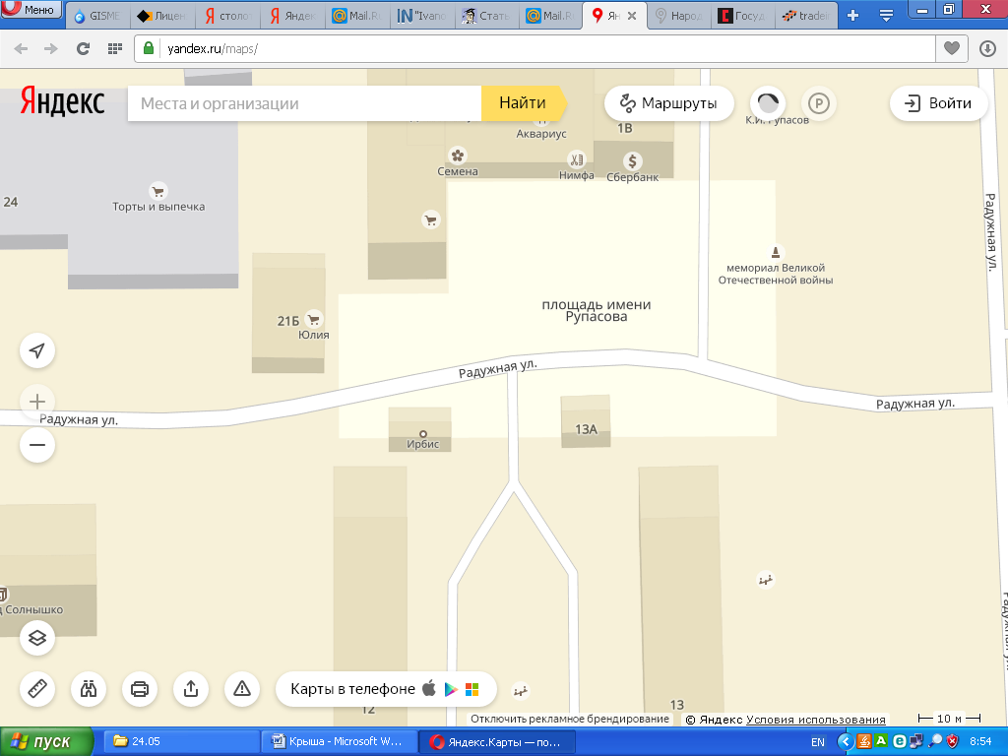
Торговая зона (киоск)

Торговые зоны (лотки)

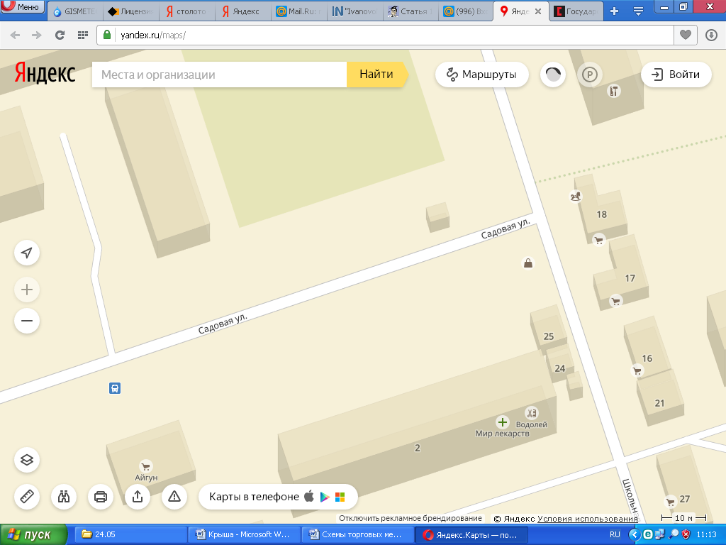
Торговые зоны (киоск, тонар)

Торговые зоны (лотки)

Торговая зона (тонар)

Торговая зона (тонар)

Торговая зона (тонар)

Схема расположения мест размещения нестационарных торговых объектов
ул. Школьная с. Ново-Талицы (у перекрестка)

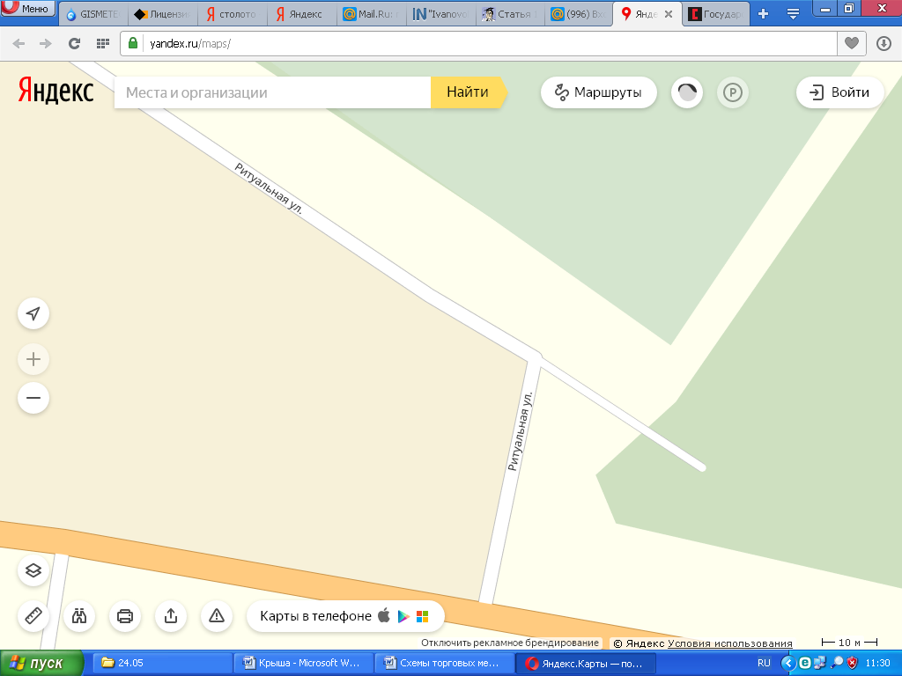
Торговые зоны (лотки)

Схема расположения мест размещения нестационарных торговых объектов в районе д.Голчаново (у городского кладбища)

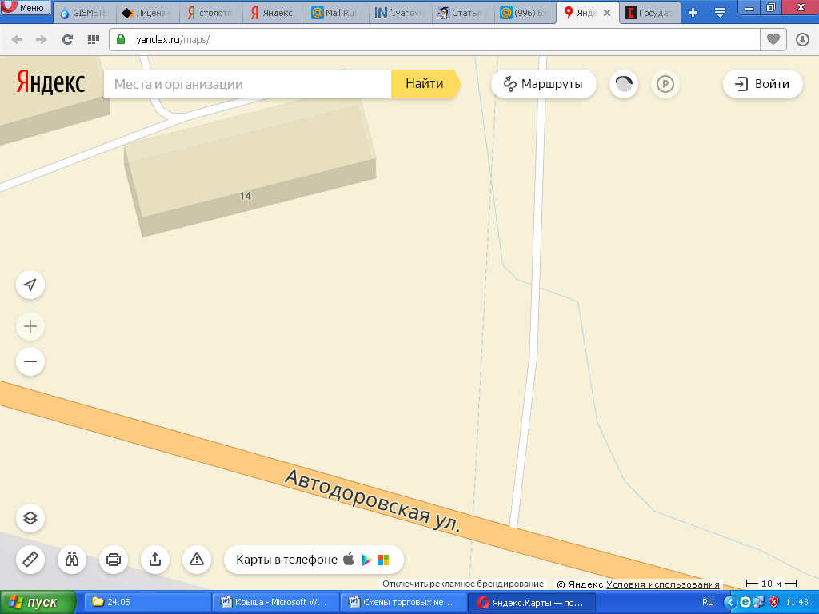
Торговая зона (тонар)

Схема расположения мест размещения нестационарных торговых объектов в районе
ул. Автодоровская с. Ново-Талицы

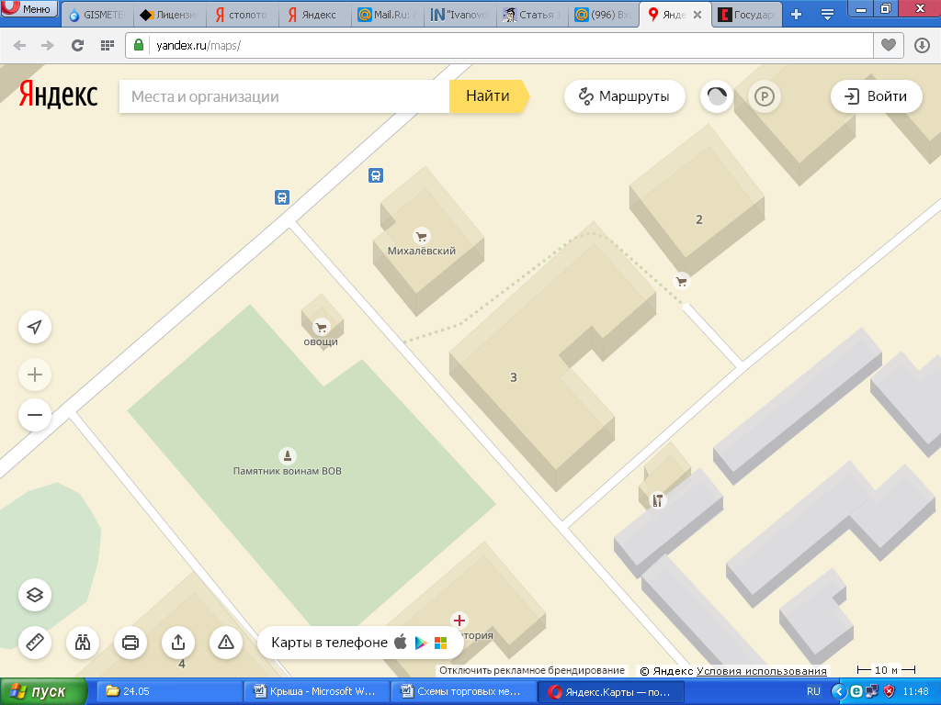
Торговые зоны (лотки)

Схема расположения мест размещения нестационарных торговых объектов в с.Михалево Ивановского района

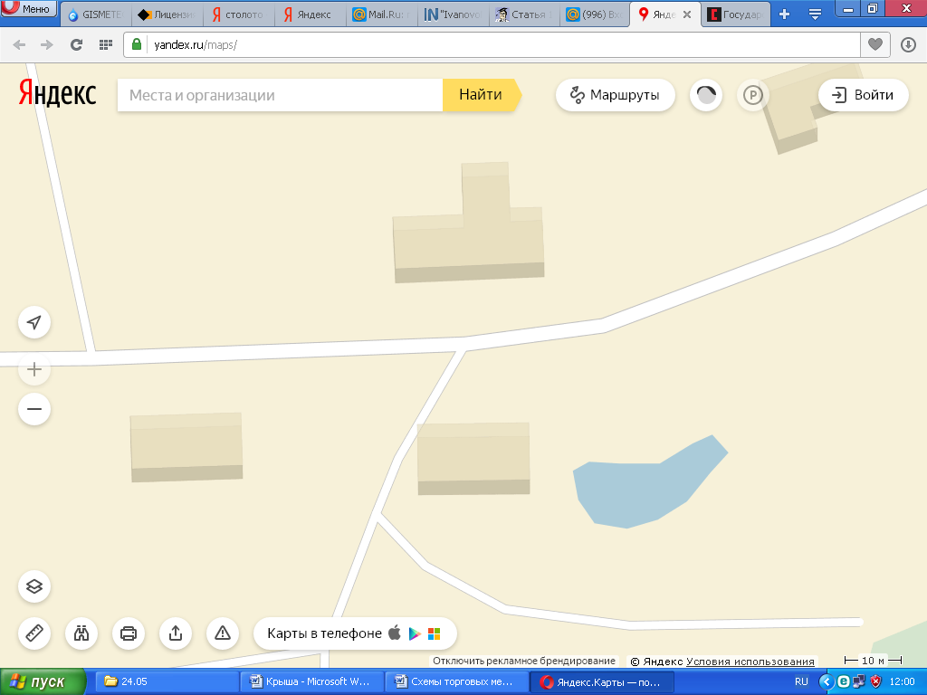
Торговая зона (лоток)

Схема расположения мест размещения нестационарных торговых объектов в д.Иневеж Ивановского района

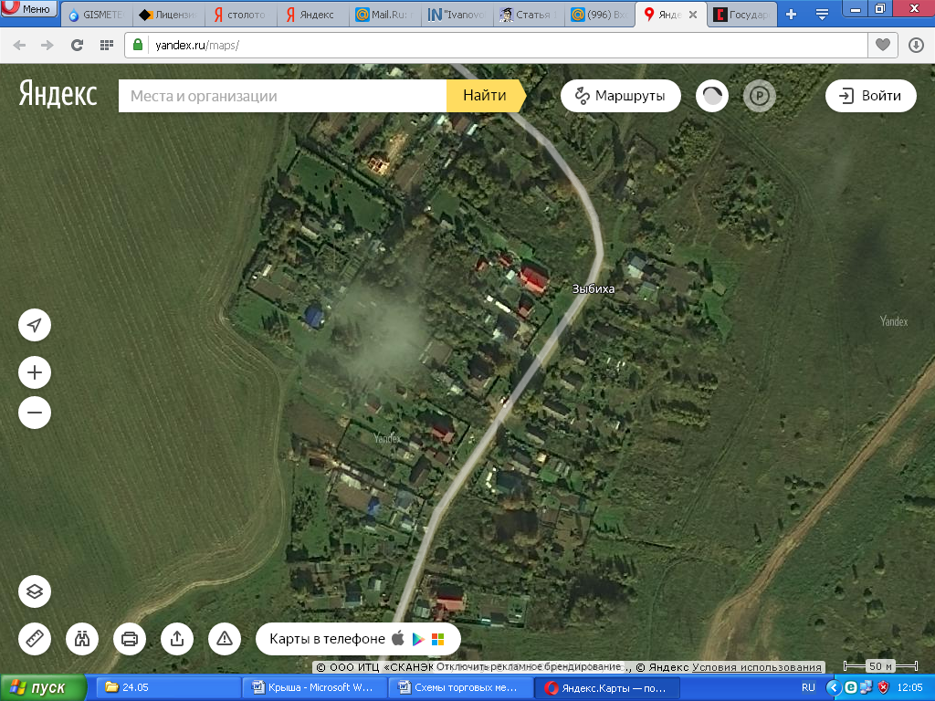
Торговая зона (лоток)

Схема расположения мест размещения нестационарных торговых объектов в д.Зыбиха Ивановского района

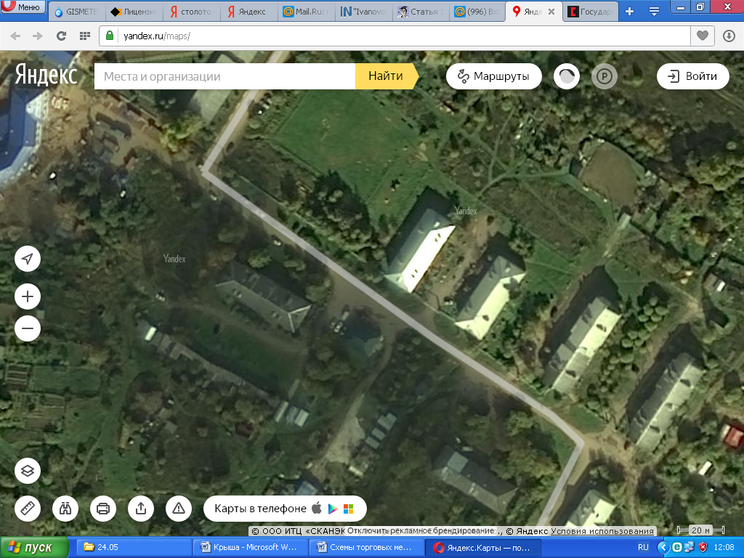
Торговая зона (лоток)

Торговая зона (лоток)

Схема расположения мест размещения нестационарных торговых объектов в д.Залесье Ивановского района

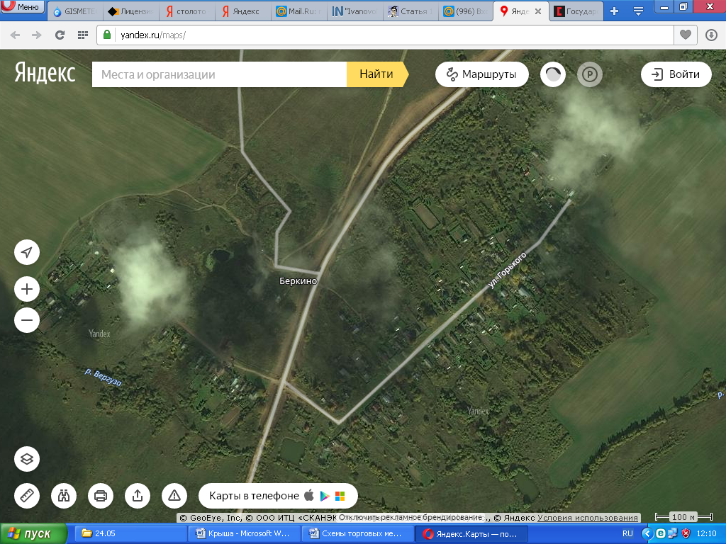
Торговая зона (лоток)

Схема расположения мест размещения нестационарных торговых объектов в д.Беркино Ивановского района

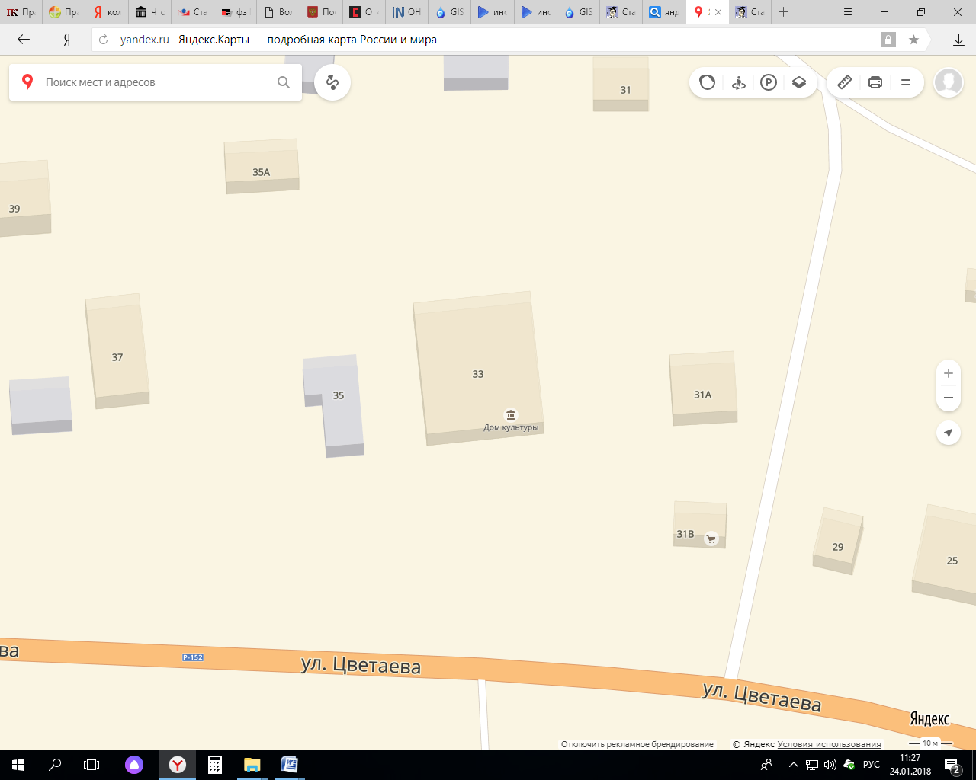
Торговые зоны (лотки)

Схема расположения мест размещения нестационарных торговых объектов у Новоталицкого СДК с. Ново-Талицы, ул. Цветаева, д.33

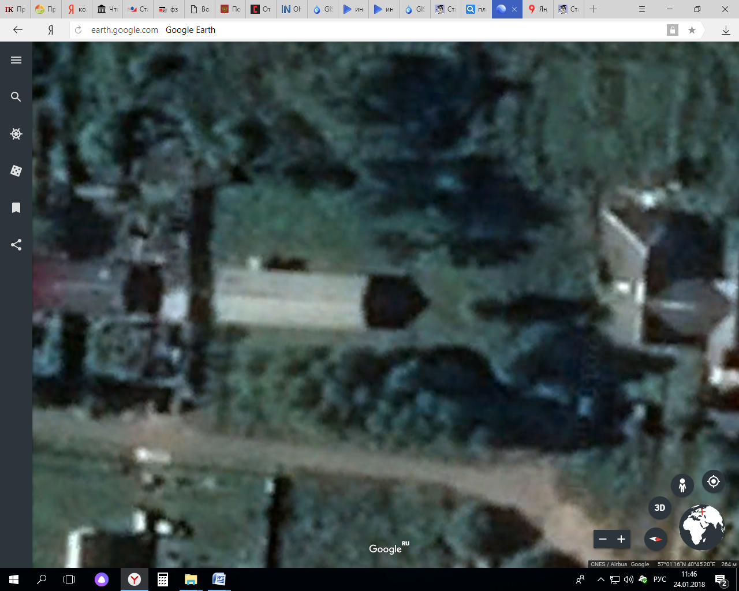
Торговые зоны (лотки)

Схема расположения мест размещения нестационарных торговых объектов у Залесского СДК д. Залесье, ул. Запрудная, д.10

